МИНИСТЕРСТВО НАУКИ И ВЫСШЕГО ОБРАЗОВАНИЯ

РОССИЙСКОЙ ФЕДЕРАЦИИ

Федеральное государственное бюджетное образовательное учреждение Высшего образования

«Рязанский государственный радиотехнический

университет имени В. Ф. Уткина»

Кафедра ЭВМ

ОТЧЕТ

по лабораторной работе №2

«События»

Выполнил:

ст. гр. 640

Пивень Р.В.

Проверил:

проф., д.т.н.,

Баранчиков А.И.,

Рязань, 2020

# Цель работы

Научиться использовать имеющиеся в модели документа события для внесения изменений в страницу.

# Задание 1

Напишите HTML-документ, отображающийся в окне браузера в виде следующих четырёх строк:

* Пять событий с мышкой
* Щёлкните по мне мышкой
* На этом тексте нажмите, подержите и отпустите левую кнопку мышки
* Медленно проведите курсором мышки по этой надписи

Первая строка – заголовок страницы.

Вторая строка меняется при щелчке мышкой следующим образом:

* шрифт увеличивается до 48pt;
* цвет шрифта меняется на белый; цвет фона меняется на голубой.

Повторный щелчок мышкой возвращает вторую строку к первоначальному виду. Фон третьей строки меняется, когда курсор мышки находится на ней и нажимается или отпускается левая кнопка мышки. При нажатии фон становится зелёным, а при отпускании – жёлтым. При попадании курсора мышки на четвёртую строку её фон становится красным, а при снятии – голубым.

# Задание 2

Создайте страницу с изображением и подписью под ним. При щелчке по подписи, она должна менять свой цвет. Щелчок по изображению должен вызывать замену изображения и подписи. Функция для обработки события должна вызываться из родительского по отношению к изображению и подписи объекта.

# Задание 3

Чтобы предотвратить всплывание события в примере, вставьте в начало всех функций, кроме первой, оператор window.event.cancelBubble=true

# Практическая часть

## Задание 1

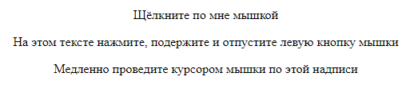

Рисунок 1- изначальный вид страницы

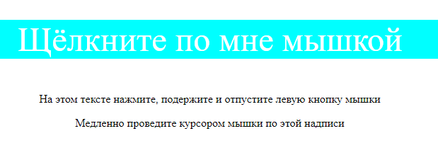

Рисунок 2 – смена вида первой строки после щелчка на нее







Рисунок 3 – смена состояний второй строки





Рисунок 4 – смена состояний третьей строки

## Исходный код

### Index. html

<!DOCTYPE html>

<html lang="en" dir="ltr">

<head>

<meta charset="utf-8">

<script src="script.js" defer>

</script>

<title>Пять событий с мышкой</title>

</head>

<body>

<div align=center>

<p

style="background:white;color:black"

onclick="clickOnSecond()"

id="1">

Щёлкните по мне мышкой</p>

<p onmouseover="overThird()"

onmouseup="upThird()"

onmousedown="downThird()"

id="2">

На этом тексте нажмите, подержите и отпустите левую кнопку мышки</p>

<p

onmouseover="overFourth()"

onmouseout="outFourth()"

id="3">

Медленно проведите курсором мышки по этой надписи</p>

</div>

</body>

</html>

### script.js

var object;

var f=1;

var fontsize;

var fontcolor;

var fontbackground;

function clickOnFirst(){

}

function clickOnSecond(){

object=document.getElementById('1');

console.log(f);

if (f==1) {

object.style.fontSize='48px';

object.style.color='white';

object.style.background='aqua';

f=0;

} else {

backSecondToDefault();

f=1;

}

}

function backSecondToDefault() {

object=document.getElementById('1');

object.style.fontSize='18px';

object.style.color='black';

object.style.background='white';

}

function overThird(){

object=document.getElementById('2');

object.style.background='red';

}

function downThird(){

object=document.getElementById('2');

object.style.background='yellow';

}

function upThird(){

object=document.getElementById('2');

object.style.background='green';

}

function overFourth(){

object=document.getElementById('2');

object.style.background='red';

}

function overFourth(){

object=document.getElementById('3');

object.style.background='red';

}

function outFourth(){

object=document.getElementById('3');

object.style.background='aqua';

}

## Задание 2

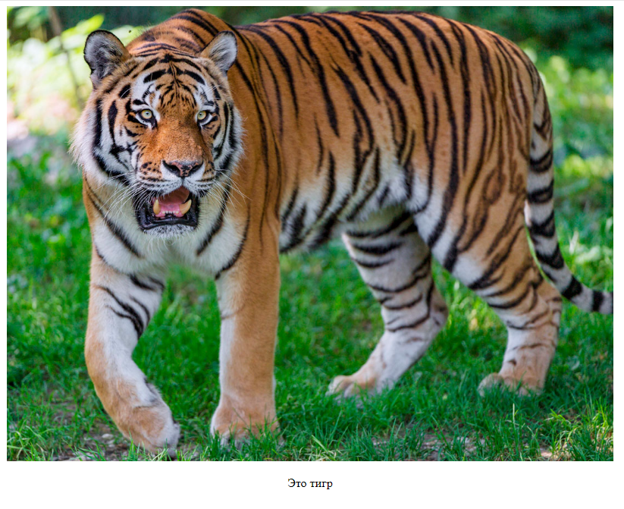

Рисунок 1 – исходный вид страницы

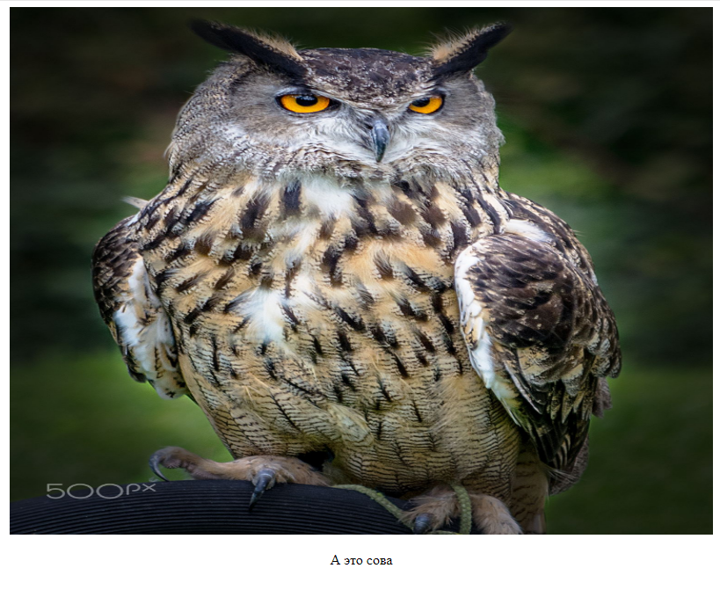

Рисунок 2 – смена изображения и подписи, после нажатия на изображение



Рисунок 3 – смена цвета фона подписи, после наведения на нее

## Исходный код

### Index.html

<!DOCTYPE html>

<html lang="en" dir="ltr">

<head>

<meta charset="utf-8">

<title></title>

<script src="script.js" defer>

</script>

</head>

<body>

<div onmouseover="changing()" onmouseout="changing()" id="1" align="center">

<img width="800px" height="600px" id="2" src="file:///C:/images/tigr.jpg">

<p style="background='white' "id="3">Это тигр</p>

</div>

</body>

</html>

### Script.js

var i=0;

function changing(){

var e=window.event;

id1=e.srcElement.id;

switch (id1) {

case "2":

object=document.getElementById("2");

if (object.src=="file:///C:/images/tigr.jpg"){

object.src="file:///C:/images/sova.jpg";

document.getElementById("3").textContent="А это сова";

} else {

object.src="file:///C:/images/tigr.jpg"

document.getElementById("3").textContent="Это тигр";

}

break;

case "3":

object=document.getElementById("3")

if (object.style.background=="white"){

object.style.background="red";

} else {

object.style.background="white";

}

break;

}

}

# Задание 3

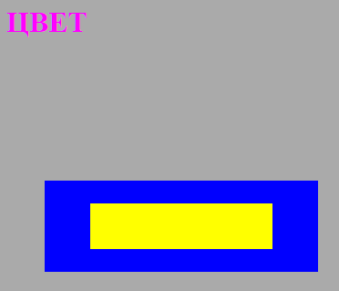

Рисунок 1 – исходный вид страницы

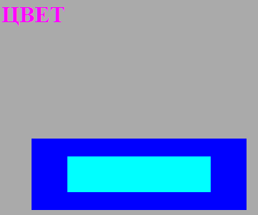

Рисунок 2 – смена цвета только у одного объекта

## Исходный код

### Index.html

<html>

<head>

<title>Реакция насобытие</title>

<style>

H1 {color:FF00FF}

#k1{position:absolute;left:50;top:200; width:300; height:100;background-color:blue}

#k2{position:relative; left:50;top:25; width:200;

height:50;background-color:yellow}

</style>

<script>

/* Функция запускается при щелчке мышкой по

любой точке документа */

function rodEl()

{ //Изменение цвета заднего плана документа

z=document.all.B.bgColor

if(z!=&quot;#777777&quot;){z=&quot;#777777&quot;}

else{z=&quot;AAAAAA&quot;}

document.all.B.bgColor =z

}

function D_l()

{ //Изменение цвета внешнего прямоугольника

window.event.cancelBubble=true;

z= document.all.k1.style.backgroundColor;

if(z!=&quot;red&quot;)z=&quot;red&quot;

else z=&quot;green&quot;

document.all.k1.style.backgroundColor=z

}

function D_2()

{ //Изменение цвета внутреннего прямоугольника

window.event.cancelBubble=true;

z=document.all.k2.style.backgroundColor;

if(z!=&quot;#00ffff&quot;){z=&quot;#00ffff&quot;}

else{z=&quot;FF00FF&quot;}

document.all.k2.style.backgroundColor=z

}

function H_l()

{ //Изменение цвета слова &quot;Цвет&quot;

window.event.cancelBubble=true;

z=document.all.HH.style.color;

if (z!=&quot;#aa00aa&quot;){

z=&quot;#aa00aa&quot;}

else{z=&quot;00FFFF&quot;}

document.all.HH.style.color= z

}

</script>

</head>

<body id="B" bgcolor="#AAAAAA" onclick="rodEl()">

<h1 id="HH" onclick="H_l()">ЦВЕТ</h1>

<div id="k1" onclick="D_l()">

<div id="k2" onclick="D_2()"></div>

</div>

</body>

</html>